**TASK 1**

**1.A**

输入make编译

结果如下

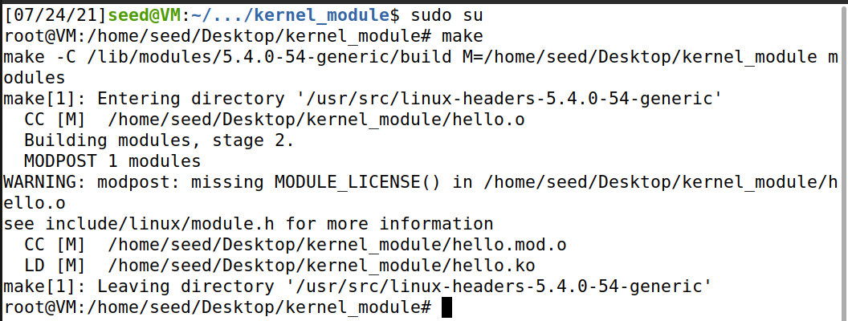

加载该内核模块

然后列出该模块的信息，打印日志

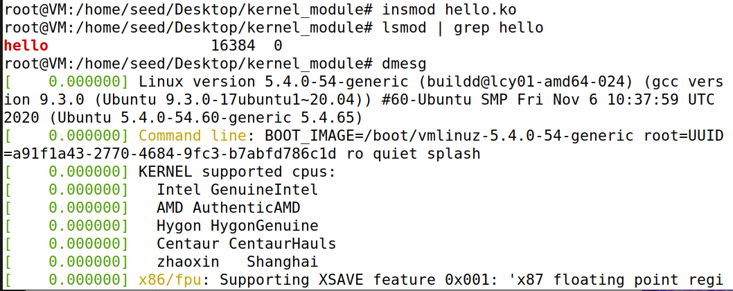

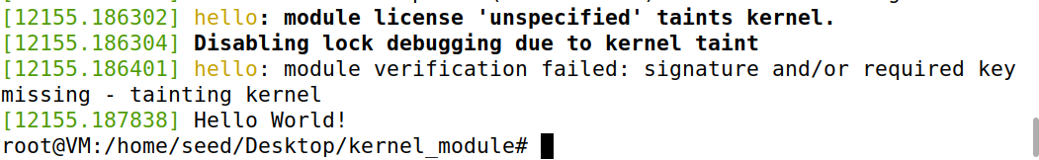

成功打印出Hello World! 查看提示的报错信息是因为内核模块未进行签名，但打印仍是正常的

**1.B**

**task 1**

将packet_filter文件夹复制到桌面，进入文件夹运行make命令编译内核模块，然后进行加载，过程如下

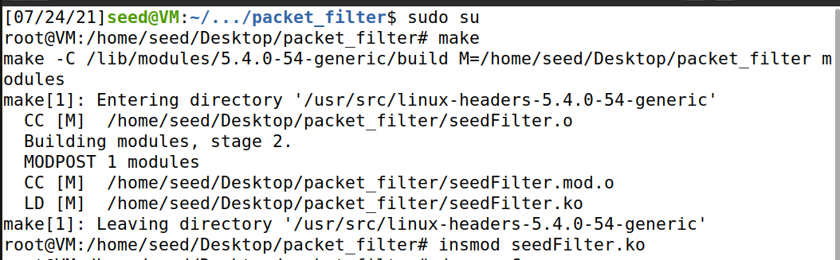

输入命令测试，无法连接到域名服务器

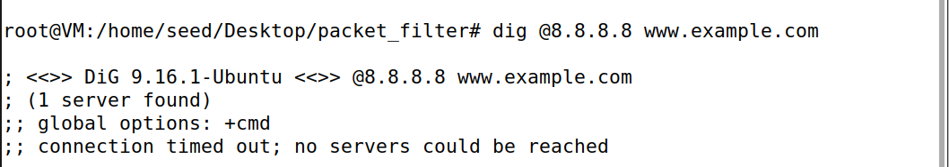

task 2

将printInfo函数挂接到所有的netfilter hook上

所给代码修改部分如下

static struct nf_hook_ops hook1, hook2, hook3, hook4, hook5;

int registerFilter(void) {

printk(KERN_INFO "Registering filters.\n");

hook1.hook = printInfo;

hook1.hooknum = NF_INET_PRE_ROUTING;

hook1.pf = PF_INET;

hook1.priority = NF_IP_PRI_FIRST;

nf_register_net_hook(&init_net, &hook1);

hook2.hook = printInfo;

hook2.hooknum = NF_INET_LOCAL_IN;

hook2.pf = PF_INET;

hook2.priority = NF_IP_PRI_FIRST;

nf_register_net_hook(&init_net, &hook2);

hook3.hook = printInfo;

hook3.hooknum = NF_INET_FORWARD;

hook3.pf = PF_INET;

hook3.priority = NF_IP_PRI_FIRST;

nf_register_net_hook(&init_net, &hook3);

hook4.hook = printInfo;

hook4.hooknum = NF_INET_LOCAL_OUT;

hook4.pf = PF_INET;

hook4.priority = NF_IP_PRI_FIRST;

nf_register_net_hook(&init_net, &hook4);

hook5.hook = printInfo;

hook5.hooknum = NF_INET_POST_ROUTING;

hook5.pf = PF_INET;

hook5.priority = NF_IP_PRI_FIRST;

nf_register_net_hook(&init_net, &hook5);

return 0;

}

void removeFilter(void) {

printk(KERN_INFO "The filters are being removed.\n");

nf_unregister_net_hook(&init_net, &hook1);

nf_unregister_net_hook(&init_net, &hook2);

nf_unregister_net_hook(&init_net, &hook3);

nf_unregister_net_hook(&init_net, &hook4);

nf_unregister_net_hook(&init_net, &hook5);

}

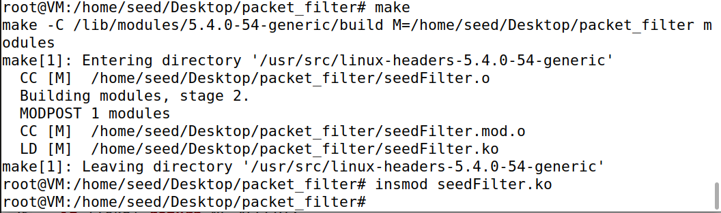编译内核模块并加载

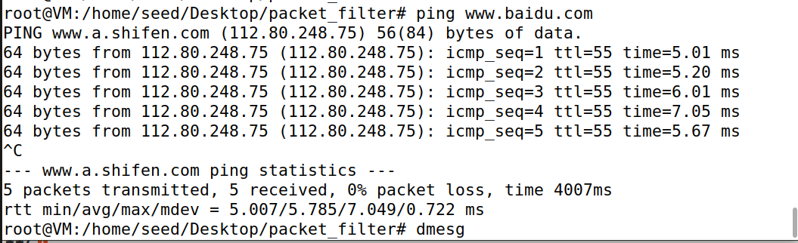分别在虚拟主机和hostA上进行测试

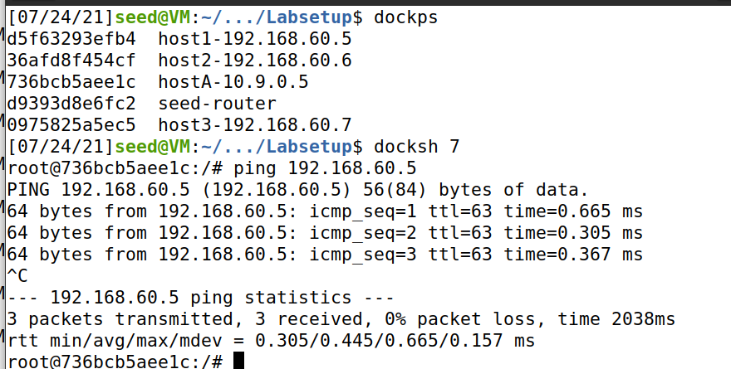

得到的结果如下

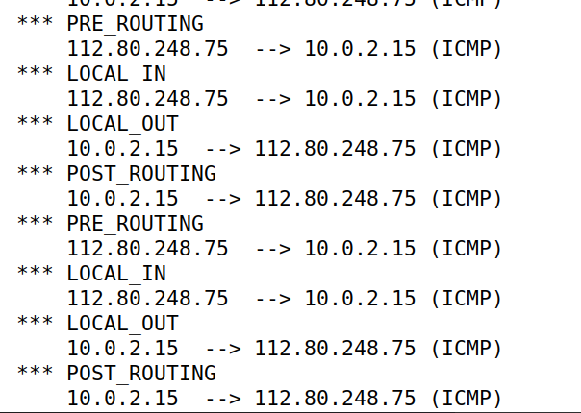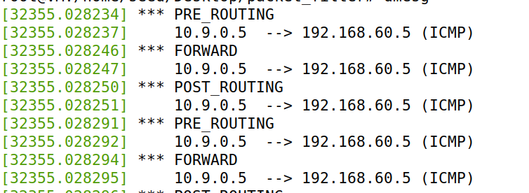

根据实验结果可知，NF_IP_PRE_ROUTING在数据包刚进入主机进行处理的时候调用；NF_IP_LOCAL_IN在确认数据包的目的地址为本机的时候调用；NF_IP_FORWARD在要数据包通过主机进行转发的时候调用；NF_IP_LOCAL_OUT在确认数据包的源地址为本机的时候调用；NF_IP_POST_ROUTING在数据包将离开主机进行处理的时候调用。

task 3

所给代码的修改部分如下

unsigned int ICMPFilter(void *priv, struct sk_buff *skb, const struct nf_hook_state *state)

{

struct iphdr *iph;

iph = ip_hdr(skb);

if (iph->protocol == IPPROTO_ICMP) {

printk(KERN_INFO "Dropping ICMP packet:%pI4\n", &(iph->saddr));

return NF_DROP;

}

return NF_ACCEPT;

}

unsigned int telnetFilter(void *priv, struct sk_buff *skb, const struct nf_hook_state *state)

{

struct iphdr *iph;

struct tcphdr *tcph;

iph = ip_hdr(skb);

tcph = (void *)iph + iph->ihl * 4;

if (iph->protocol == IPPROTO_TCP && tcph->dest == htons(23)) {

printk(KERN_INFO "Dropping telnet packet:%pI4\n", &(iph->saddr));

return NF_DROP;

}

return NF_ACCEPT;

}

int registerFilter(void) {

printk(KERN_INFO "Registering filters.\n");

hook1.hook = ICMPFilter;

hook1.hooknum = NF_INET_LOCAL_IN;

hook1.pf = PF_INET;

hook1.priority = NF_IP_PRI_FIRST;

nf_register_net_hook(&init_net, &hook1);

hook2.hook = telnetFilter;

hook2.hooknum = NF_INET_LOCAL_IN;

hook2.pf = PF_INET;

hook2.priority = NF_IP_PRI_FIRST;

nf_register_net_hook(&init_net, &hook2);

return 0;

}

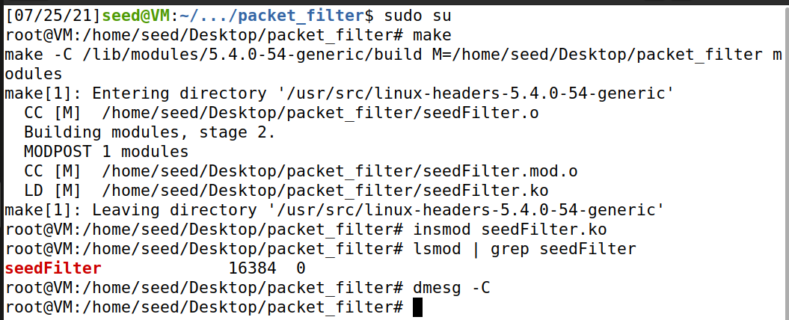编译加载内核模块，展示相关信息，清除日志

登录用户主机，对VM主机进行ping和telnet连接尝试，结果如下

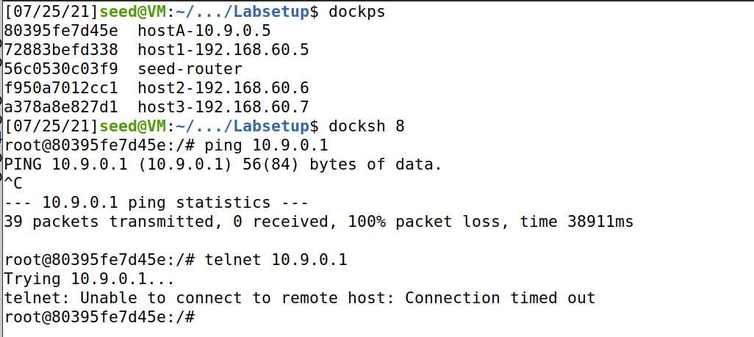

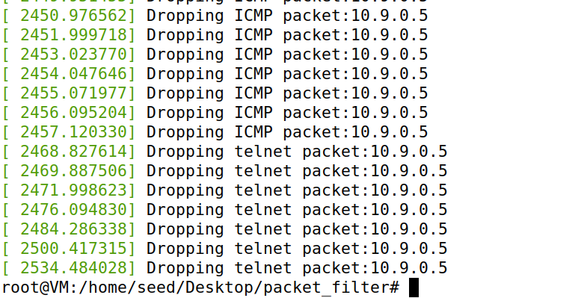查看日志发现报文均被丢弃

**TASK 2**

**2.A**

首先清除日志，关闭任务1中加载的内核模块防止干扰

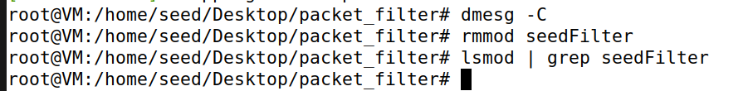

登录路由对其进行配置，路由ip为10.9.0.11，需要注意的是pdf上所给的命令存在问题，检查后发现INPUT和OUTPUT对应的echo-request和reply关系错误，会导致ping命令也不通

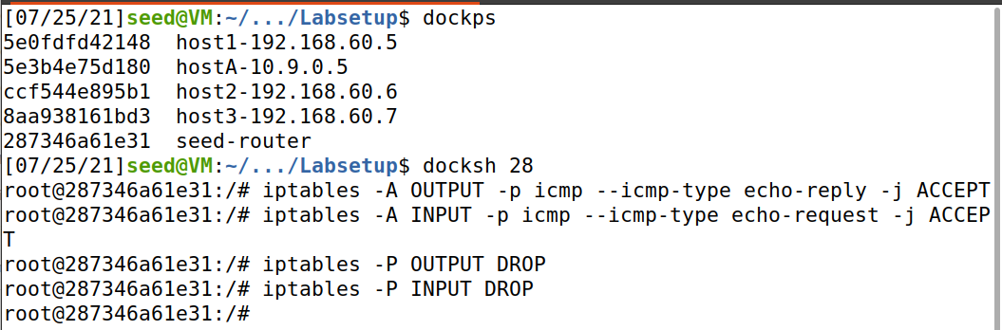

登录用户主机ping和telnet 路由器，结果如下

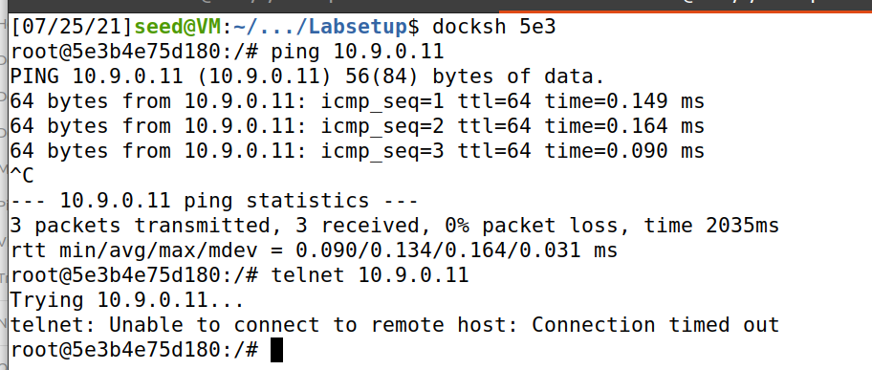

**2.B**

清除并恢复默认过滤表

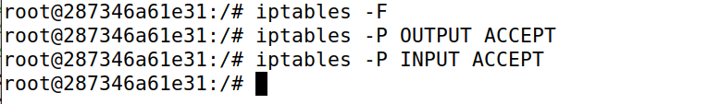

查看路由器的接口，可以看到eth0对应的是10.9.0.0/24网络，eth1对应的则是192.168.60.0/24

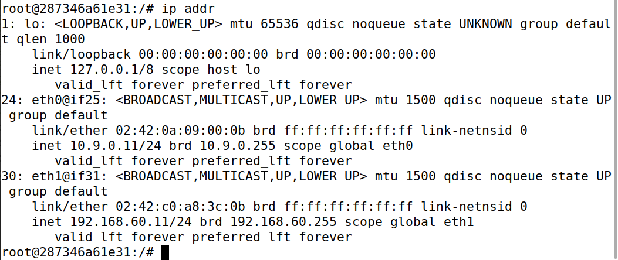

在路由器上配置如下规则，只允许内部主机向外部主机的ping的请求以及外部主机响应的转发，其他转发禁止

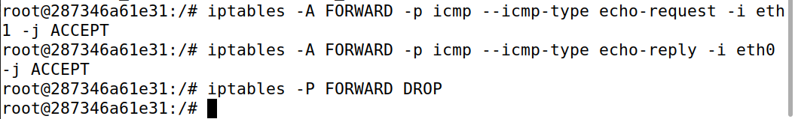

首先在用户主机上测试，可以ping通路由器但无法ping通内部主机

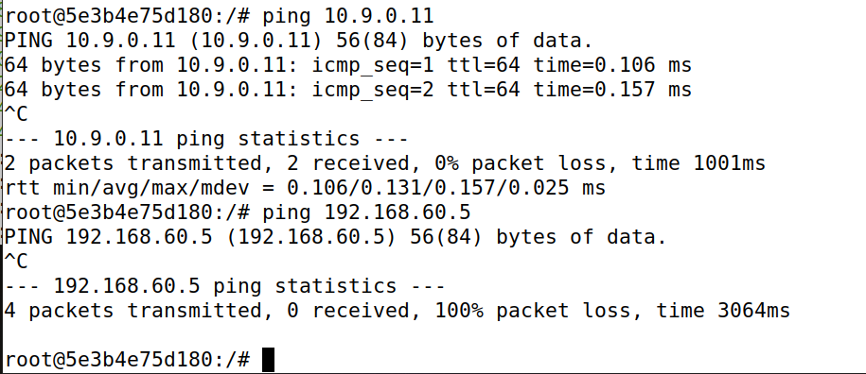

在内部主机上ping外部主机，结果成功

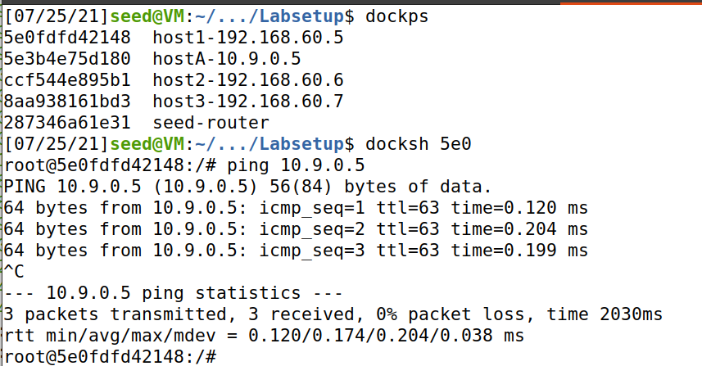

**2.C**

首先清除并恢复路由器上的默认配置，然后设置新的过滤规则

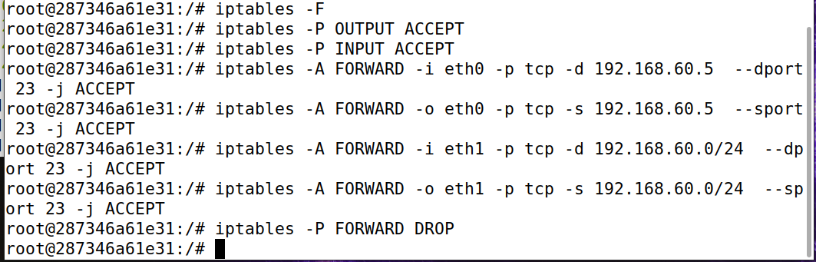

在用户主机10.9.0.5上进行测试

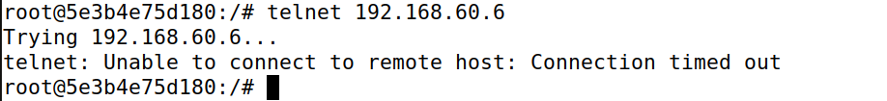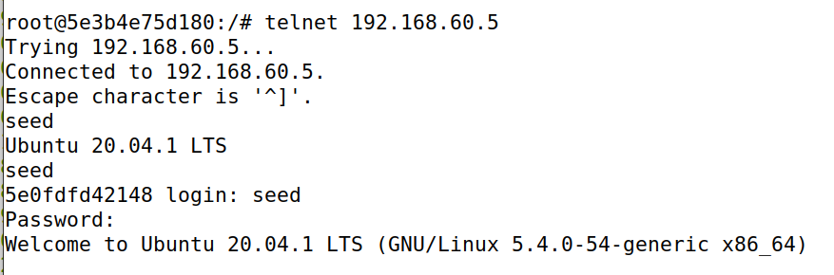

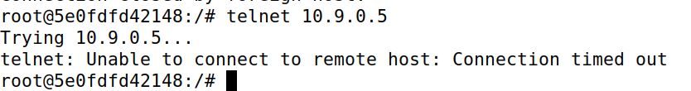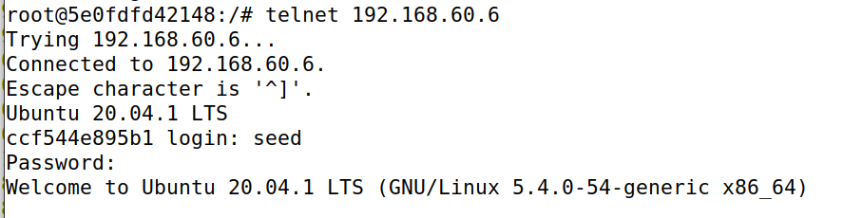内部主机192.168.60.5上测试，结果如下

**TASK 3**

**3.A**

首先清除并恢复路由器默认配置

**ICMP experiment**

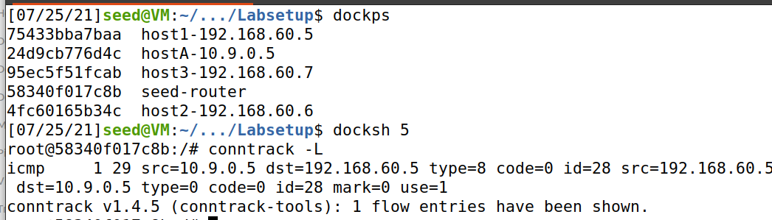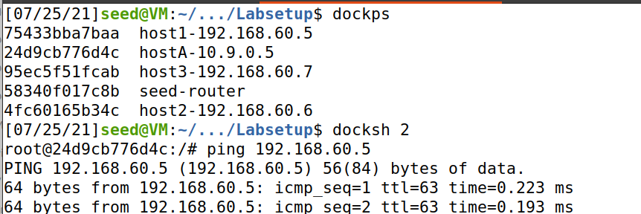

在路由器上输入命令进行连接跟踪，得到结果如图，ICMP保留连接时间约为30s。

**UDP experiment**

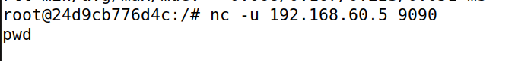

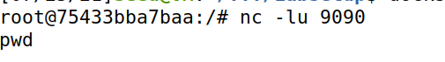

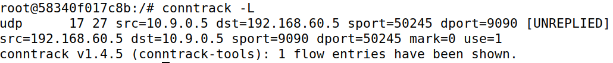

UDP保留连接时间约为30s。

**TCP experiment**



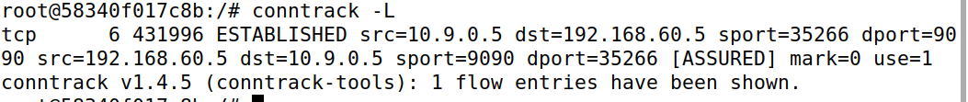

TCP保留连接时间约为432000s，即5天

**3.B**

登录路由器配置如下规则

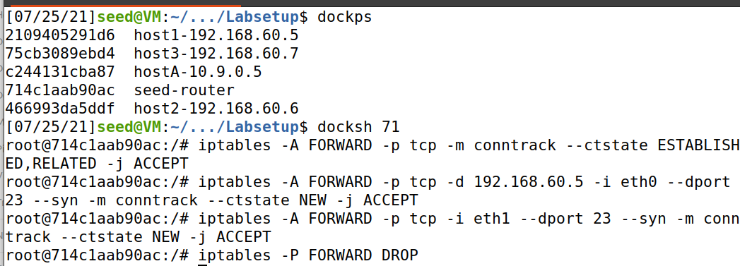

用户主机分别telnet 192.168.60.5和.6，结果如下，只有.5连接成功

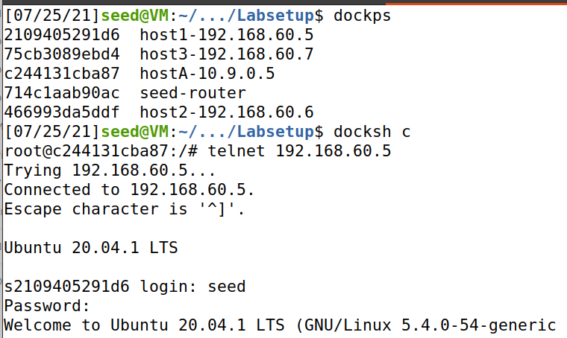

内部主机分别telnet 192.168.60.6 和10.9.0.5，结果如下，均连接成功

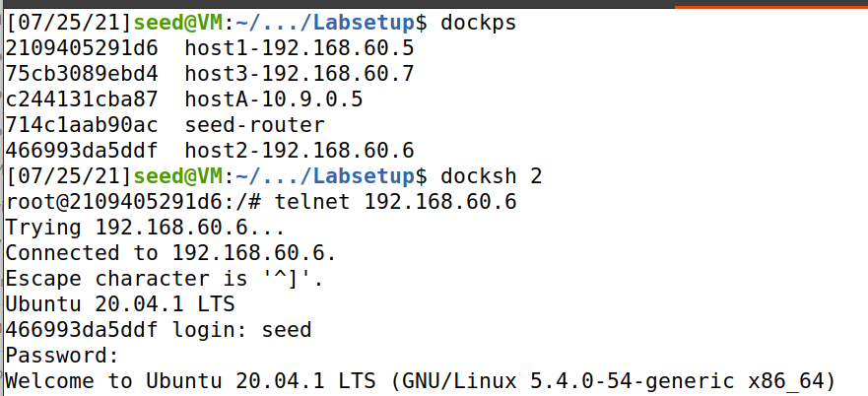

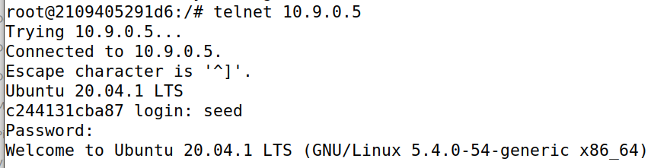

实验发现，不利用连接跟踪机制的过滤规则处理速度快，但无法定义精细的规则、不适合复杂的访问控制；而利用连接跟踪机制的过滤规则对数据包的状态也进行检查，能够定义更加严格的规则、应用范围更广、安全性更高，但是无法对数据包的内容进行识别，且对性能要求更高。

**TASK 4**

清除并恢复路由器默认配置后，首先添加下述规则



此时用户主机ping内部主机发现，并未限制报文流量

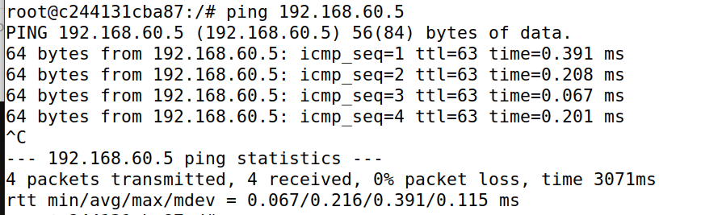

增加下述规则



再次ping命令观察，流量受到了限制

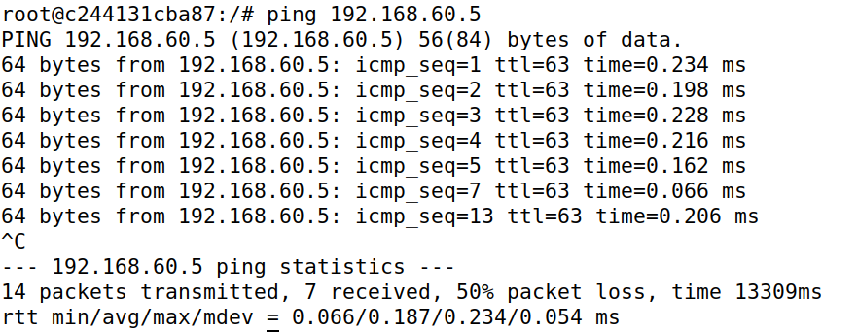

该现象的原因是路由器的转发链的默认规则为ACCEPT，即使超过流量限制，报文根据默认规则也可以进行传输，因此需要第二条规则。

**TASK 5**

清除并恢复路由器默认配置，增加如下规则

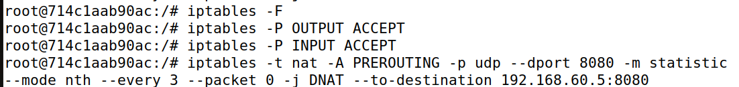

在 nth mode下

然后在用户主机上进行测试，输入echo hello | nc -u 10.9.0.11 8080

内部主机上输入nc -luk 8080 进行监听，理论上更改目的地址的报文数量应为输入命令条数的三分之一，实际进行大量测量发现数据并不理想接近二分之一故不放出

清除并重新配置路由器规则，在random模式下，输入以下规则命令

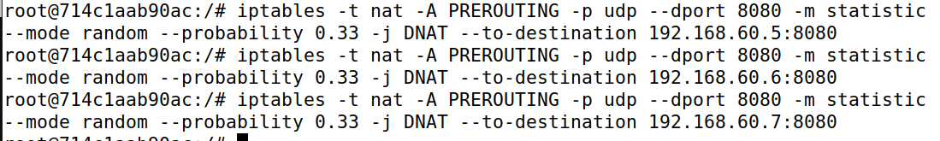

重新在用户主机上测试，分别在三个内部主机上监听，结果发现，大量数据测试下192.168.60.5修改的报文数量会明显地比其他两主机多很多，其他两主机反而是大致相等的情况

